湖州师范学院校园草花购置摆放服务项目
竞争性谈判文件

一、招标项目名称及服务要求：
1、本项目名称：湖州师范学院校园草花购置摆放服务项目
2、采购项目编号:XZ2018-023
3、采购组织类型：分散采购自行组织
4、采购方式：校内竞争性谈判
5、采购预算：人民币16.95万
6、服务期限：拟定2018年4月12日-2018年4月30日
7、花卉布置摆放服务要求
（1）花卉质量要求：鲜花种植于8cm口径营养钵中，确保鲜花持续开放20天，并负责期间的花卉养护。
（2）花卉摆放要求：根据学校出具的方案具体位置及要求摆放。期间负责养护，后续负责撤场（如学校需要，根据学校要求另作安排）。
（3）摆放期限：初定2018年4月12日至4月30日，时长约20天，具体由学校指定。
（4）红色塑料套盆，用于摆放提升效果，撤场后由供应商回收。
（5）特别说明：此项目摆放完成验收合格后，采购单位全额支付合同货款，履约保证金于供应商完成花卉撤场、卫生打扫后无息退还。

二、投标文件要求
投标人的投标文件中应包含以下内容（投标文件密封，正副各一本，所有证件均须真实、有效，复印件均须加盖公章，缺少以下任意一项内容即作无效标处理）
1、投标报价清单(含税金、运输费、管理费、措施费及服务费等全部费用。投标报价高于采购预算者视为无效报价。报价以人民币计，并以大写为准),必须单独密封。
2、营业执照副本复印件、税务登记证复印件（或“三证合一”营业执照、或“五证合一”的营业执照）；
3、提供投标代表身份证复印件；如非法定代表人投标，另提供法定代表人授权委托书、法定代表人身份证复印件。
4、花卉及花盆样品。
5、服务承诺书。
6、其他相关材料

三、投标文件递交及开标时间：
1、开标时间：2018年2月8日上午10：00；
2、开标地点：湖州市二环东路759号湖州师范学院东校区明达楼202会议室
3、联系人：徐老师
4、电话：0572-2322188

四、中标办法
根据投标报价总价和服务承诺等竞争性谈判条件（含二次报价）确定拟中标单位。
五、履约保证金及付款方式：
履约保证金：中标人于合同签订时向采购人交纳合同总金额的10%作为履约保证金，撤场、打扫卫生后，履约保证无息返还。采购人 单位名称：湖州师范学院；开户行：建行吴兴支行；账号：33001649335050002860。统一社会信用代码：123305004711725032。地址、电话：湖州市二环东路759号，0572-2321567。
付款方式：花卉摆放完成验收合格后支付合同总金额的100%。
- 花卉样品图例：
序号 | 名称 | 图例
1 | 一串红 | 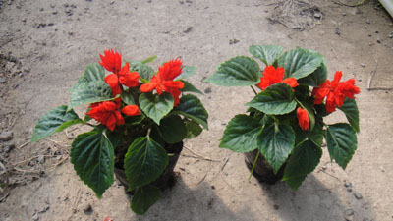
2 | 孔雀草 | 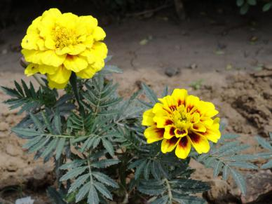
3 | 鸡冠花 | 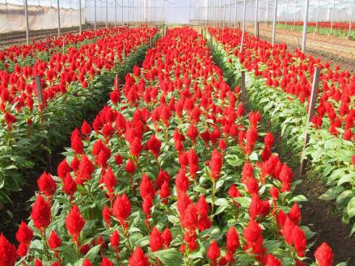
4 | 牵牛花 | 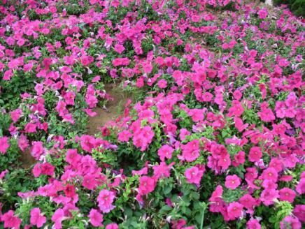
5 | 凤仙花 | 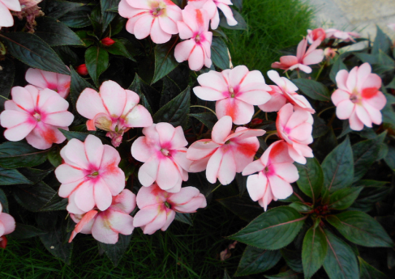

湖州师范学院采购管理中心
2018年2月1日

投标报价清单
序号 | 项目名称 | 数量 | 服务费（元）
1 | 一串红 | 14000盆
2 | 红雀草 | 14000盆
3 | 鸡冠花 | 14000盆
4 | 牵牛花 | 14000盆
5 | 凤仙花 | 14000盆
6 | 配套红色所料套盆 | 5000个
合计

项目名称：湖州师范学院校园草花购置摆放服务项目
备注：投标报价包含花卉布置服务过程中产生的一切费用（花苗、花盆、营养土、营养液、人工费等）。

授权代表签字（盖章）
投标单位
2018年 月 日

